# 程序设计

## 门诊医生站

### 医生站查看报告界面

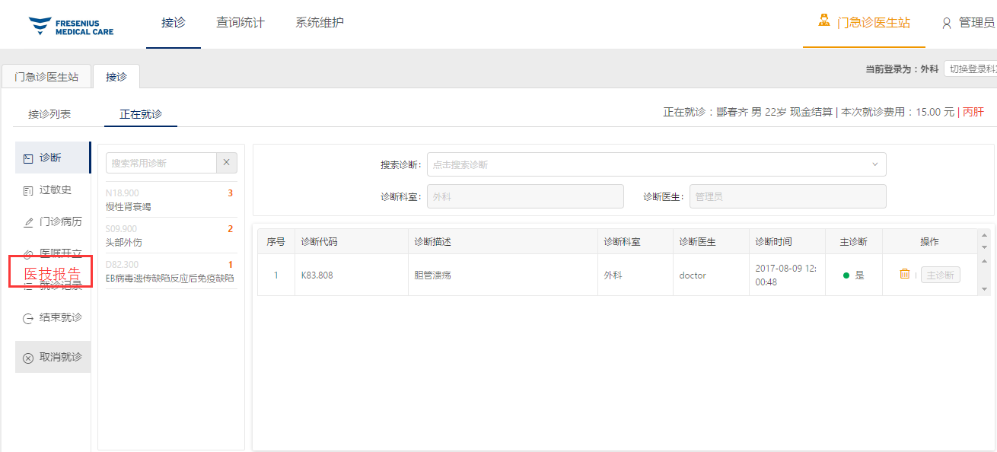

左边菜单增加“医技报告”菜单，点击左边“医技报告”，显示出医技报告的界面。

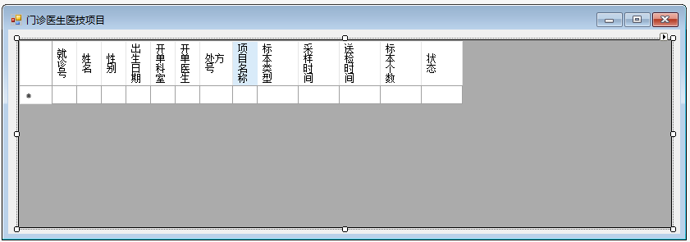

### 输入域及功能说明

表格数据来源：门诊挂号表REG_INFO，门诊医嘱表OW_ORDER ，关联门诊医技项目表PHA_PATLIS

根据费用分类是检验费的费用分类代码（检验费用分类代码固定，如果不固定，可以通过增加系统参数“检验费用分类代码”）进行过滤收费项目，只查询出检验类项目。

状态：0：没有报告，状态列显示“查询”；1：已返回报告，状态列显示“查看”。

如果状态为0：点击查询，调用接口进行查询检验结果

如果状态为1：列表显示“查看”，表示已经返回报告。点击“查看”则直接调用打印界面，将当前的报告打印出来

## 门诊护士站

### 操作界面

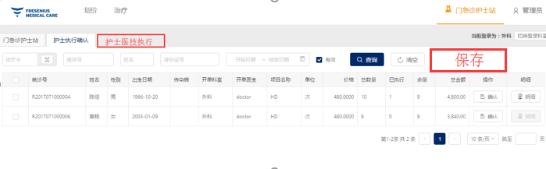

护士医技列表：

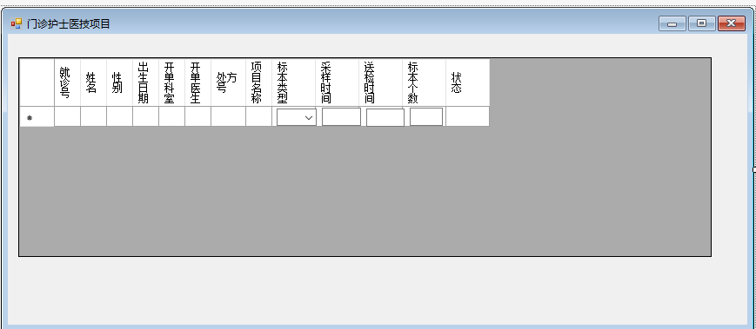

### 输入域及功能说明

增加菜单入口：护士医技执行

该界面与护士执行确认界面基本一致。

数据来源：挂号信息表 REG_INFO，门诊医嘱表OW_ORDER ，门诊医技项目表PHA_PATLIS

标本号：处方ID

检验项目：收费项目

标本类型：数据字典查询，下拉选择。数据字典增加一个“检验标本类型”标本，名称为“Speciment”，数据来源：血、尿、血清、血浆、中段尿、动脉血

开单时间：医嘱表处方时间

采样时间：护士录入

送检时间：护士录入

标本个数：护士录入，默认1

备注：护士录入

如果当前的状态是：1，表格行的文本框全部不显示，直接显示列值。如果当前状态是0（关联不到PHA_PATLIS表数据，表示还未进行保存操作，状态也是0）：允许当前界面录入数据。

保存：将当前数据保存到PHA_PATLIS表

## 报告单打印界面

根据报告单样式，直接弹出打印窗体

## 接口数据

将接口返回的数据直接插入到检验 表PHA_LISResult。